周庭升级为甲级犯与此事有关

原创 有里儿有面 [有理儿有面](javascript:void(0);)

**有理儿有面**

微信号 youli-youmian

功能介绍 你说是不是

2021-01-05[原文](https://mp.weixin.qq.com/s?__biz=Mzg3MjEyMTYyNg==&mid=2247521038&idx=1&sn=ee727545cceff91efd492b9f3d5e28f5&chksm=cef6c77bf9814e6d5a918d9372f2c2f6d90801d2696ba15bd238bf3c5a213e08c11d9b12f275&scene=27#wechat_redirect&cpage=51) 发表于

收录于合集





**全文共2623字，图片9张，预计阅读时间为7分钟。**

**文章首发于“有理儿有面”（youli-youmian），欢迎大家在朋友圈和微信群转发。**

**公众号及其他平台转载请在后台留言。**



▼

周庭12月2日入狱后，一直没有消停，虽然申请保释被拒，但仍没有停下自己的表演，最终引起了惩教所注意升级为甲级犯。

相信大家还记得周庭8月被捕时双手背后假装被铐的“经典”画面吧，戏精上身的周庭早已是个成熟的演员。直至入狱，周庭还在不断给自己加戏。在11月23日周庭、黄之锋和林朗彦被即时还押前，周庭就开始琢磨着如何借势炒作，以博同情，争取一个保释的好结果。

我们一起来看看周庭是怎么表演的。

**以“人生第一次坐牢”、“期待外出过生日”等言论，狂打感情牌。**

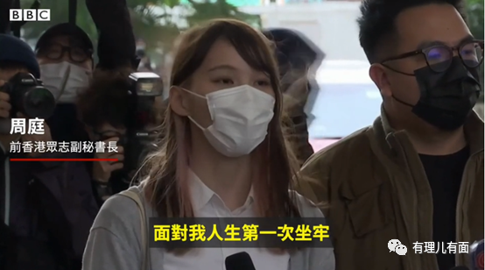

11月22日，被拘捕前，周庭发帖说，“若是入狱，将是她人生第一次进监牢，还是有一点害怕。就算平安度过明天，12月2日还得因国安法到警署报到，难关一浪接一浪，只希望自己能继续保持坚毅的心志。”

这是周庭一贯的表演套路，她深谙“御宅族”文化，不断塑造自己的“反差美学”形象，即一面显示自己的女性柔弱，同时打造自己投身所谓“抗争”的斗争形象，恰如日本坊间流行的“手持重型武器，身穿水手服的‘暴力少女’”，圈粉日本网友和香港本地男青年。这次依旧如此，周庭的帖文中使用“第一次坐牢”，“难关一浪接一浪”，“害怕”等字眼展示自己的柔弱，又强调自己坚毅，让日本网友和港青们既怜爱又敬佩。

11月25日即时还押后第三天，周庭继续通过友人探访，在自己的脸书、推特平台继续对外发声造势，称自己还押后，胃口不好，略显疲态，正努力适应。然后把父母拉下水，说计划与父母一起照毕业照已泡汤，还希望下周可以和大家一起过生日，让大家等她回来。周庭还网络招募生日礼物，宣称制作“开箱”视频，埋下“自救”伏笔。

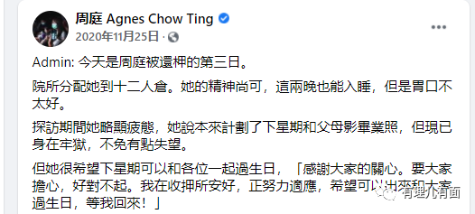

突兀的是，周庭被还押一周后的11月29日，其youtube频道竟发布了入狱前拍摄的一个关于推介黄店所谓“惩罚祭”的视频。周庭在视频中又吃又喝，像极了网红美食博主，在片尾处表情轻松的说道拍摄时为21日，希望23号后可以继续保释，继续支持更多”黄店“。

不知是制作团队操之过急，还是迫于黄店经济吃紧的压力，视频于11月29日发布了，真是人可以坐监，财路不能断啊。

还未到审判日就已经给自己加了这么多戏，周庭的心机可见一斑。

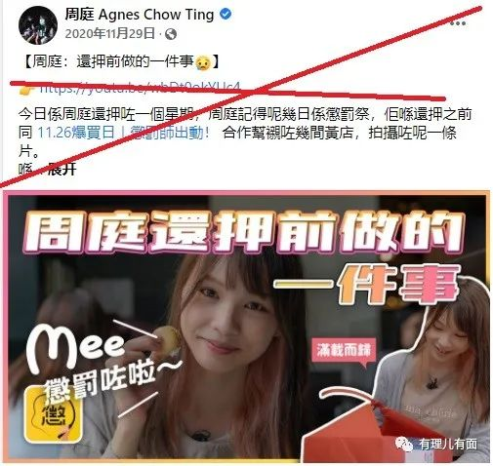

**在狱中通过不断更新状态，妄图引起关注意图保释成功。**

12月3日宣判后，周庭应该是早有准备，若是宣布判刑，就在脸书发布《写在生日前的公开信》，意图煽动鼓噪支持者制造骚乱。

信中内容进行了精心设计，先分享大榄女子惩教所日常中感到的孤独、不安、害怕以及天冷受冻的“悲惨”，强调其女性柔弱。信的重点在于，周庭在文末处，将埋下的招募生日礼物“伏笔”于此处引燃，声称自己投身所谓“社运”勇气不变，在充满恐惧的社会环境中，但愿社会早日获得公义，希望能在外面度过24岁的生日！

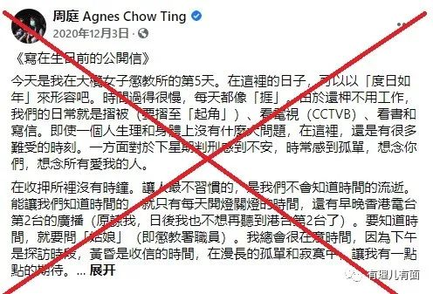

其随后又发布了一条贴文，说两周前征集礼物做开箱影片，两周后被判入狱十个月，无法亲手收到礼物，希望向高等法院申请保释，获保释后亲手拆大家的礼物。

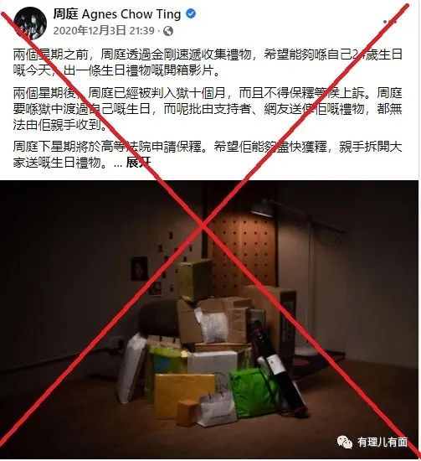

周庭的小心机是这样的：征集生日礼物的活动，意在拉拢更多“手足”一同狂欢，绑架支持者们为其发声，最好能组织起具体的声援活动，同时依托33万优兔粉丝的力量在国际舆论上制造声音，再加上乱港势力的助力，香港本地和国际舆论同时向特区政府施压，那么就有希望能改变现状，也许能争取到保释的好结局。

可惜周庭打错了如意算盘，以为自己的煽动文字足以让乱港分子为其撑腰，足以让黑暴分子聚集游行，足以通过自己入狱唤起国际声援向特区政府施压，还以为国安法出台后的香港会如去年一般。殊不知，乱港黑暴“一呼百应”的时代已一去不返！菅义伟自己支持率暴跌自顾不暇，哪管的上一个香港的弃子。

**不愿服刑频“卖惨”，终于把自己作成了“甲级”犯。**

15岁就从事乱港事业的周庭就是不愿接受现实，恰逢圣诞节和元旦来临，周庭又招来了老党友田湾区乱港区议员、前众志副主席袁嘉蔚前来相助，于12月29日发布了新一期视频《周庭的狱中圣诞及近况》。

一方面周庭意图通过录制探监视频讲述其狱中“惨状”，另一方面制作添加日文字幕的视频试图引发日本网友和政客的关注并予以“施援”。这一狱中发布视频的“壮举”，没有引发日本反华政客的关注、也没有乱港分子因此而前往罗湖惩戒所聚集，却成功的引起了惩教所的关注，将周庭升级为“甲级”犯，转往属高度设防级别的大榄女惩教所继续服刑。

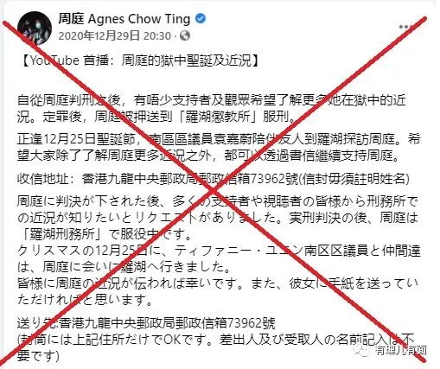

那么这个视频里说了什么呢？

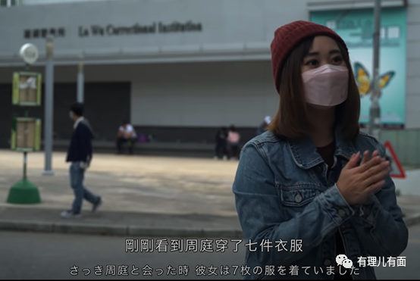

视频中，袁嘉蔚在圣诞节当日曾到惩教所探望周庭，在路上袁嘉蔚介绍了给周庭带的书和日常用品，呼吁支持者透过书信继续支持周庭。待袁嘉蔚探访出来，立即公布了周庭因寒冷身穿7件上衣，负责洗衣工作，还报了个兴趣班学习制作蛋糕等等，博取港人同情。

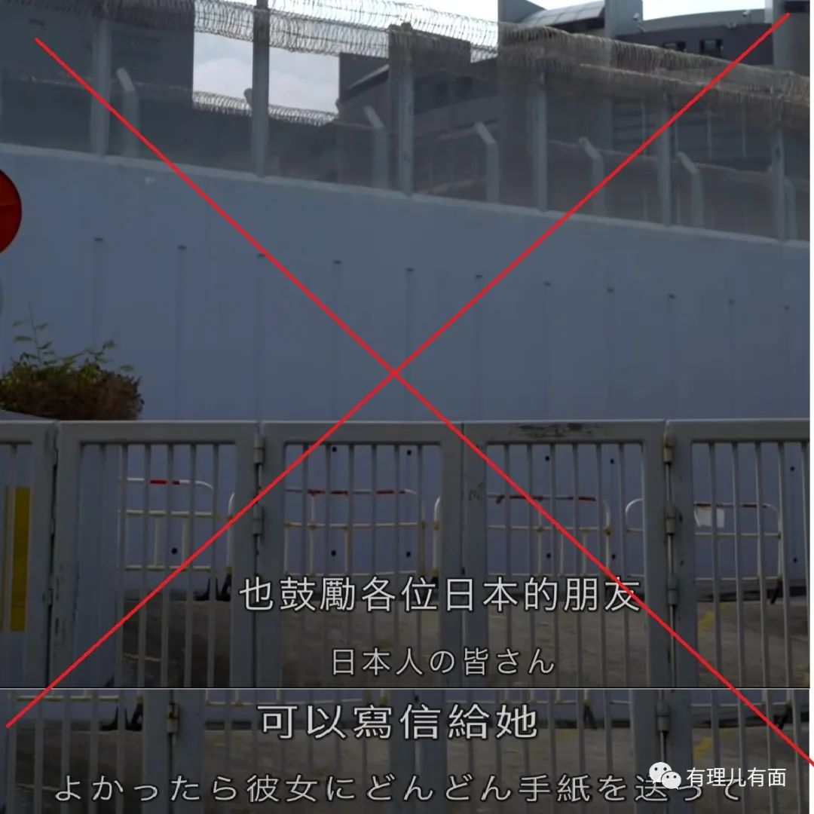

随后，袁嘉蔚重点说鼓励日本朋友写信给周庭打气。然后又说周庭每年都会追日本一个年度综艺节目《红白》，可惜在狱中度过无法收看，让袁嘉蔚帮忙录制待出狱后观看。结尾处，袁嘉蔚又说优兔的博主10万粉丝就会送一个奖杯，但周庭未收到，其担心是因坐监错过奖杯十分失落，标榜自己作为区议员会去信优兔帮助争取。

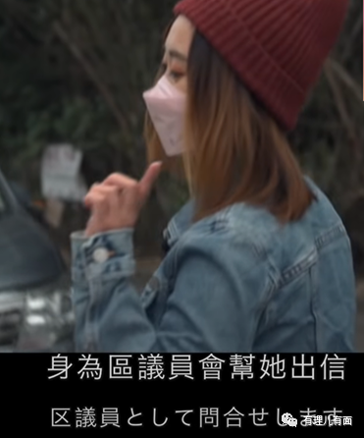

视频结尾处的煽情恰到好处，巧妙的甩开了乱港犯人的人设，把自己打造成了一名无辜入狱的弱女子，公然乞求日本网民的怜悯和帮助，好一副惺惺作态的恶心嘴脸。

不得不说，周庭的戏是好戏，把入狱当成了网络“真人秀”，又分享感受，又呼吁支持，就差直播“带货”了。

不过这次视频更新没有引发社会及公众关注，却让惩教所提升了周庭的“待遇”。

港媒报道称，一名退休的惩教教官估计署方认为周庭入狱后，通过探访方式宣传狱内生活，间接吸引其他在狱中的追随者，担心她会凝聚势力。为了减低周庭的影响力，以及考量到保安问题，将周庭的“保安级别”升为甲级，以方便管理。甲级监仓的囚犯都被单独监禁，至少有两名狱警不断监督他们的活动。

还以为会有外国政客大力声援，虽然毒苹果等乱港舆论机器均对“周庭升为甲级犯”进行了一轮炒作，但都没有掀起多大的波澜。作为乱港工具人，周庭精心策划的一系列小动作，最终没能挽救自己坐监的现状，保释计划彻底泡汤。

**乱港人员的宿命，无外乎坐监。**

沦为乱港势力、美西方反华势力的提线木偶就是这样的宿命，看似受人追捧，表面光鲜亮丽时有之，甚至坐拥名与利，但都是虚幻的泡沫，是打造出来诓骗港人乱港的“空中楼阁”。

上了贼船，想再下船，怕是法律不能放过，坐监就是代价。

新年伊始，期待香港拨乱反正更进一步，将执迷不悟的乱港人员一网打尽，还香港一个和谐稳定的社会环境。

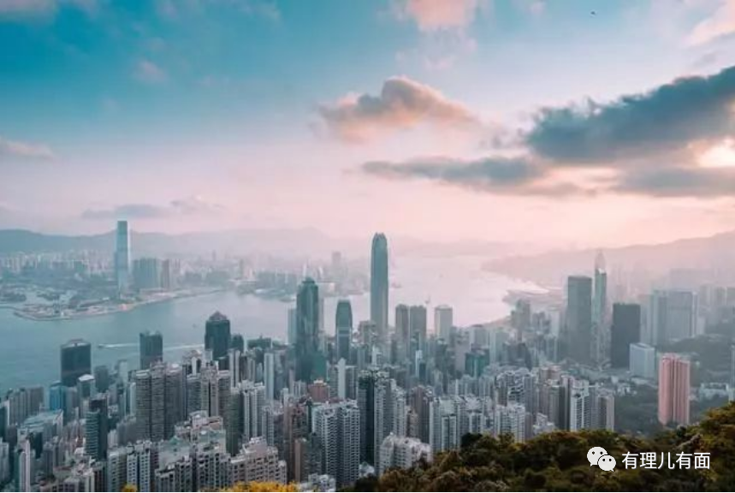

**图片源自网络**





**关注公众号：**

**有理儿有面**

**理   性｜   揭   秘｜   探   讨**







有里儿有面

**微信扫一扫赞赏作者** **赞赏**

已喜欢，对作者说句悄悄话

取消

**发送给作者**

**发送**

最多40字，当前共字

 人赞赏

上一页 1/3 下一页

长按二维码向我转账

受苹果公司新规定影响，微信 iOS 版的赞赏功能被关闭，可通过二维码转账支持公众号。

### 精选留言

用户设置不下载评论